Informasjonskveld ved Færder vgs 21.01.19
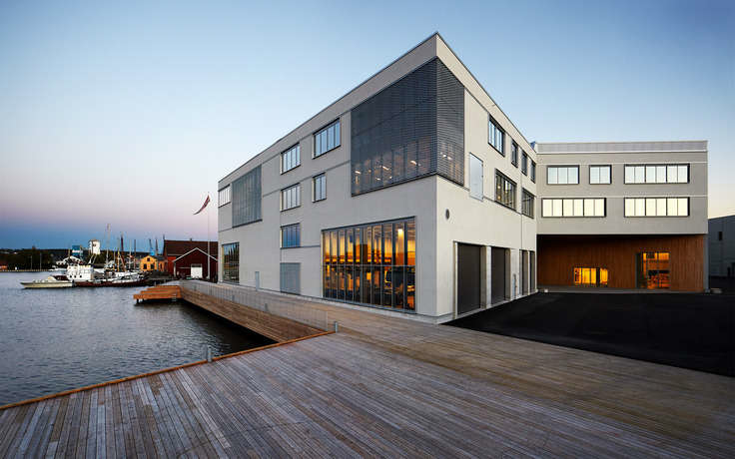
Færder vgs inviterer foresatte til alle 10. klassinger i Vestfold til informasjonskveld mandag 21.01.19, kl.18.00. Vi vil høre innlegg om hvilke utdanninger som ut fra situasjonen i dagens næringsliv kvalifiserer til jobbmuligheter i Vestfold. Vi vil også ha informasjon ved våre avdelinger der publikum får vite mer om de enkelte utdanningsområdene som skolen tilbyr.
Informasjonskvelden er satt opp spesielt for elever og foresatte i 10. klassene, men alle som er interessert i videregående opplæring og / eller vil se vår skole er hjertelig velkomne.
Program for informasjonskvelden:
18.00 – 18.15 Velkommen v/ rektor Ketil Wang- Hansen
18.15 – 18.35 Miniforedrag v/ NHO Vestfold «Næringslivet trenger yrkesfagskompetanse og kombinerte opplæringstilbud»
18.45 – 20.30 Informasjon i avdelingene
Informasjon om utdanningsprogrammene Design og håndverk (DH), Bygg- og anleggsteknikk (BA), Elektrofag (EL), Teknikk og industriell produksjon (TP), Tekniske og allmenne fag (TAF) og Kunst, design og arkitektur (KDA).
Skolen tilbyr også Påbygging til generell studiekompetanse (PB).
Hjertelig velkommen!
Færder vgs – «Yrker for fremtiden»

